ĐẠI HỌC ĐÀ NẴNG

TRƯỜNG ĐẠI HỌC SƯ PHẠM KỸ THUẬT

KHOA CÔNG NGHỆ SỐ



LẬP TRÌNH TRÊN ĐTDĐ

BÀI TẬP 2:

LUYỆN TẬP SỬ DỤNG TOOL

Giảng viên hướng dẫn: : ThS. Đỗ Phú Huy

Sinh viên thực hiện : Phạm Nguyễn Huy Hoàng

Mã sinh viên : 23115053122113

Lớp học phần : 125LTTD02

Đà Nẵng, tháng 09/2025

Mục lục

PHẦN 1. Github 1

**1.** Khái niệm GitHub 1

**2.** Mục đích sử dụng GitHub 1

**3.** Cách sử dụng cơ bản 1

**4.** Chế độ Public hoặc Private 3

**5.** Cách cài đặt Git và GitHub 4

**6.** Cách tạo tài khoản GitHub 4

**7.** Link đến dự án github: 4

PHẦN 2. Trello 5

**1.** Khái niệm Trello 5

**2.** Mục đích sử dụng Trello 5

**3.** Cách sử dụng cơ bản 5

**4.** Chế độ Public hoặc Private Board 6

**5.** Cách tạo tài khoản Trello 7

**6.** Link đến trello 7

PHẦN 3. Android Studio 8

**1.** Khái niệm Android Studio 8

**2.** Mục đích sử dụng 8

**3.** Cách sử dụng cơ bản 8

**4.** **Code chạy:** 10

**5.** Code đã push lên github: 10

PHẦN 4. Source tree 11

**1.** Khái niệm về Source tree 11

**2.** Mục đích của Source tree 11

**3.** Cách sử dụng cơ bản: 11

**4.** Chế độ publish và private trong Source Tree 12

**5.** Cách tạo tài khoản Source Tree 12

# Github

## **Khái niệm GitHub**

* **GitHub** là một nền tảng lưu trữ và quản lý mã nguồn dựa trên **Git.**
* Nó giúp bạn:
  + Lưu trữ code trên đám mây.
  + Quản lý lịch sử thay đổi code (version control).
  + Làm việc nhóm dễ dàng hơn (nhiều người cùng sửa code).
  + Chia sẻ dự án với cộng đồng hoặc giữ riêng tư.

## **Mục đích sử dụng GitHub**

* **Cá nhân:**
  + Lưu trữ project an toàn.
  + Theo dõi lịch sử code (biết ai sửa cái gì, lúc nào).
* **Làm việc nhóm:**
  + Quản lý source code chung.
  + Tạo nhánh (branch) để phát triển tính năng mới mà không ảnh hưởng bản chính.
* **Chia sẻ cộng đồng:**
  + Open-source (mã nguồn mở).
  + Xem học code từ người khác.

## **Cách sử dụng cơ bản**

1. **Tạo tài khoản GitHub.**
2. **Cài đặt Git** trên máy tính.
3. **Kết nối Git với GitHub**

1. **Tạo repository (repo)** trên GitHub.

**Đầu tiên chọn new để tạo 1 project mới**

Điền thông tin và cấu hình repo 🡪 Create repository

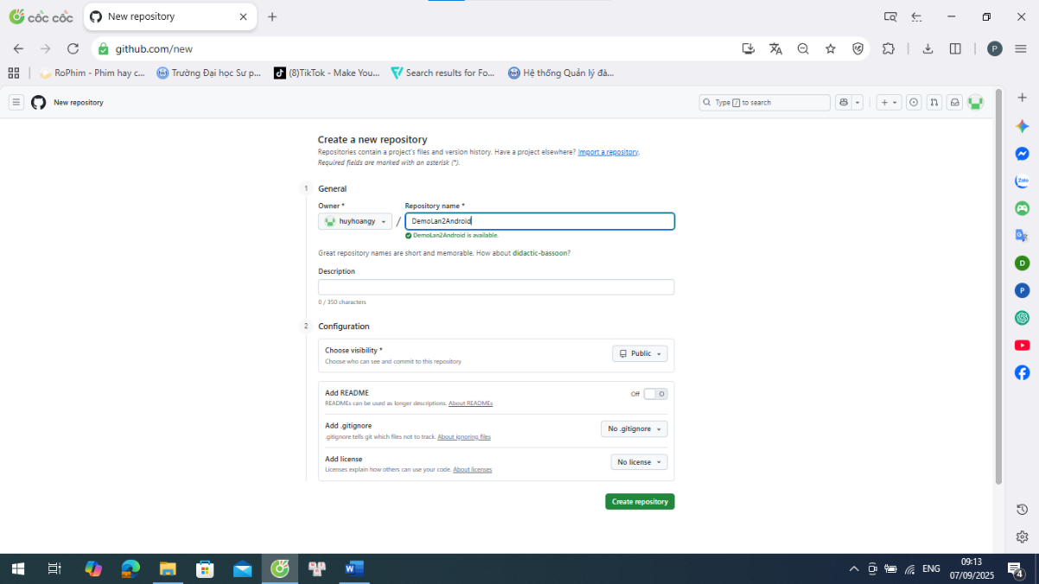

* Tại mục Collaborators chọn Add people và nhập tên người dùng à Add to repository

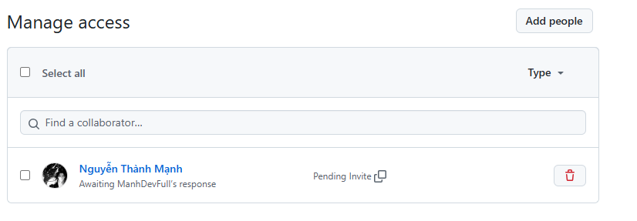

1. **Đẩy code lên GitHub** (git add → git commit → git push).
2. **Clone project** từ GitHub về máy để làm việc.
3. **Sử dụng branch, pull request** để làm việc nhóm.

## **Chế độ Public hoặc Private**

Khi tạo một **repository**, GitHub cho bạn chọn:

* **Public:**
  + Ai cũng xem được code của bạn.
  + Thường dùng khi muốn chia sẻ open-source hoặc portfolio.
* **Private:**
  + Chỉ mình bạn (và người bạn mời) mới xem được code.
  + Thường dùng cho project cá nhân hoặc nội bộ công ty.

📌 **Cách cài chế độ Public/Private:**

1. Khi tạo repo, chọn **Visibility**:
   * ✅ Public
   * 🔒 Private
2. Nếu muốn đổi chế độ sau khi đã tạo:
   * Vào repo → **Settings** → kéo xuống **Danger Zone** → chọn **Change repository visibility** → chọn Public/Private.

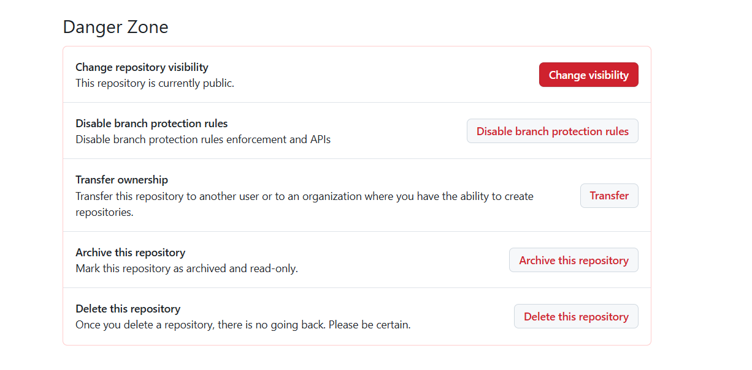

## **Cách cài đặt Git và GitHub**

**Tải Git:**

* + Vào [https://git-scm.com/](https://git-scm.com/?utm_source=chatgpt.com) → tải về và cài đặt.

## **Cách tạo tài khoản GitHub**

1. Vào [https://github.com/](https://github.com/?utm_source=chatgpt.com).
2. Chọn **Sign up** (Đăng ký).
3. Nhập email, mật khẩu, tên người dùng.
4. Xác minh email.
5. Chọn plan **Free** (dùng miễn phí).
6. Vào trang cá nhân, bắt đầu tạo repo.

## Link đến dự án github:

Link đến:

https://github.com/huyhoangy/DemoLan2Android

# Trello

## **Khái niệm Trello**

* **Trello** là một công cụ quản lý công việc (project management tool) trực tuyến dựa trên mô hình **Kanban Board**.
* Nó giúp bạn quản lý:
  + Công việc cá nhân.
  + Dự án nhóm, lớp học, công ty.
  + Tiến độ làm việc với giao diện trực quan, dễ dùng.

## **Mục đích sử dụng Trello**

* **Cá nhân:**
  + Quản lý thời gian và kế hoạch.
  + Lập danh sách To-Do, kế hoạch học tập, mục tiêu cá nhân.
* **Nhóm/Doanh nghiệp:**
  + Quản lý dự án, giao việc, theo dõi tiến độ nhóm.
  + Giảm rủi ro trùng lặp công việc.
* **Giáo dục:**
  + Quản lý lịch học, bài tập, dự án nhóm

## **Cách sử dụng cơ bản**

1. Tạo 1 board mới cho dự án:

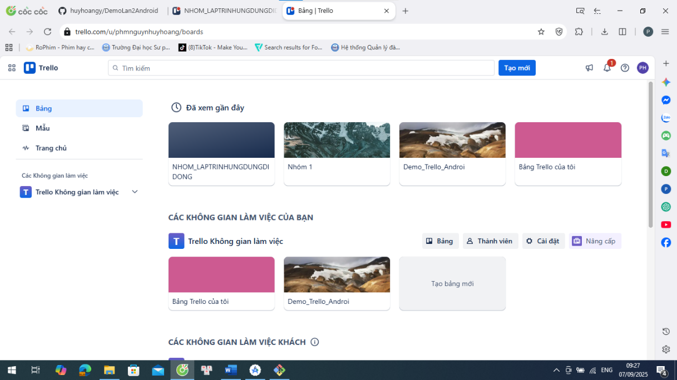

Trong Board tạo các List:

## **Chế độ Public hoặc Private Board**

Khi tạo **board** (bảng quản lý):

* **Private:**
  + Chỉ người được mời mới xem/đổi.
  + Phù hợp nhóm nhỏ, dự án nội bộ.
* **Public:**
  + Ai cũng xem được (nhưng không sửa nếu không được cấp quyền).
  + Phù hợp chia sẻ mẫu quản lý hoặc cộng đồng.

📌 **Cách cài chế độ Public/Private:**

1. Vào board → **Show menu** (góc phải).
2. Chọn **Change Visibility**.
3. Chọn **Private** hoặc **Public**.

## **Cách tạo tài khoản Trello**

1. Truy cập https://trello.com/signup.
2. Nhập email, tên, mật khẩu (hoặc đăng nhập bằng Google/Microsoft).
3. Xác minh email.
4. Tạo bảng đầu tiên và bắt đầu quản lý công việc.

## Link đến trello

Link đến:

https://trello.com/b/CuDGLADp/nhomlaptrinhungdungdidong

# Android Studio

## **Khái niệm Android Studio**

* **Android Studio** là môi trường phát triển tích hợp (IDE – Integrated Development Environment) chính thức của Google để lập trình ứng dụng Android.
* Nó dựa trên IntelliJ IDEA và cung cấp đầy đủ công cụ để viết code, thiết kế giao diện, debug, test và đóng gói ứng dụng Android.

## **Mục đích sử dụng**

* **Dành cho lập trình viên Android:**
  + Viết code (Java, Kotlin, C++).
  + Thiết kế giao diện kéo-thả (Layout Editor).
  + Chạy thử app trên giả lập (Android Emulator) hoặc điện thoại thật.
* **Dành cho doanh nghiệp:**
  + Xây dựng và phát hành ứng dụng trên Google Play Store.
  + Quản lý và kiểm thử nhiều phiên bản ứng dụng.
* **Dành cho học tập:**
  + Học lập trình Android, tạo app demo, thực hành dự án.

## **Cách sử dụng cơ bản**

1. **Tạo dự án mới (New Project):**

Trên giao diện chính chọn New project à Empty view activity à Next

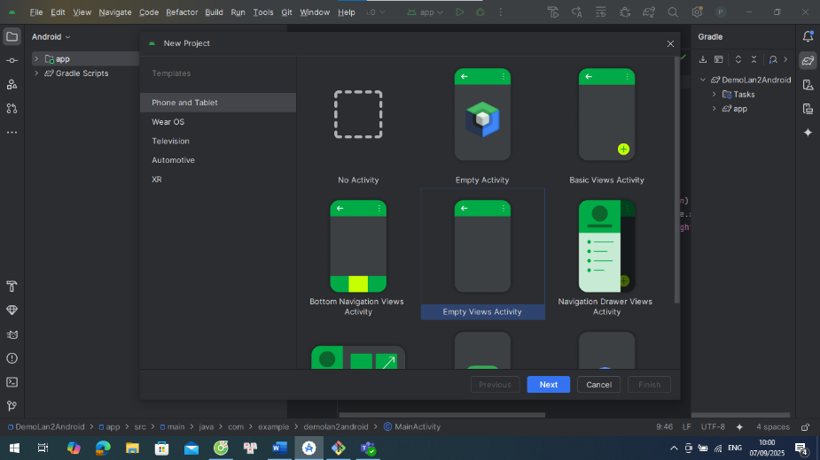

* Điền tên dự án, ngôn ngữ, phiên bản android và vị trí lưu à Finish

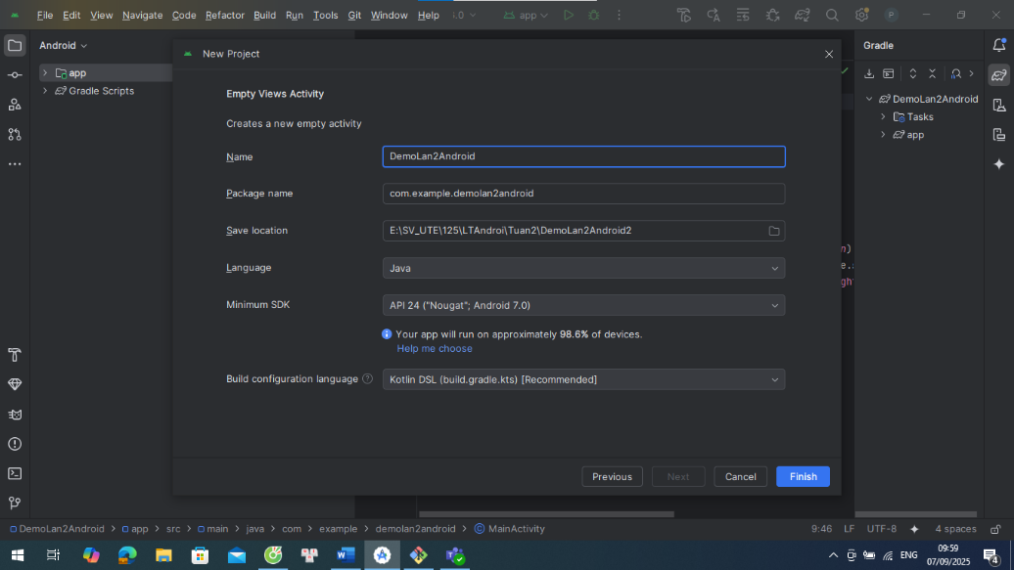

1. **Viết code:**
   * Sử dụng Java trong thư mục app/src/main/java.
2. **Chạy thử ứng dụng:**

Chọn máy ảo hoặc máy thực để chạy chương trình ở mục device manage

## **Code chạy:**

## Code đã push lên github:

# Source tree

## Khái niệm về Source tree

• **SourceTree** là một phần mềm miễn phí của Atlassian dùng để quản lý mã nguồn và dự án thông qua **Git và Mercurial.**

• Nó cung cấp giao diện trực quan (GUI) giúp người dùng thao tác với Git mà không cần gõ nhiều lệnh trong terminal.

• Hỗ trợ tốt cho việc quản lý nhánh (branch), commit, merge, pull, push và theo dõi lịch sử thay đổi của project.

## Mục đích của Source tree

• Giúp **dễ dàng quản lý code** khi làm việc nhóm.

• **Tránh xung đột** khi nhiều người cùng chỉnh sửa một dự án.

• Tích hợp trực tiếp với GitHub, Bitbucket, GitLab...

• Thay thế việc dùng Git command line bằng giao diện kéo thả, bấm nút trực quan.

• Hữu ích cho cả người mới học Git lẫn dev chuyên nghiệp.

## Cách sử dụng cơ bản:

Các bước cơ bản khi sử dụng:

1. **Clone project**: Tải project từ GitHub/Bitbucket về máy bằng URL repo.
2. **Commit**: Lưu lại thay đổi của bạn vào lịch sử (kèm message mô tả).
3. **Push**: Đẩy code đã commit lên server (GitHub/Bitbucket).
4. **Pull**: Lấy về các thay đổi mới nhất từ server về máy.
5. **Branch**: Tạo nhánh mới để phát triển tính năng riêng, sau đó merge vào main.
6. **Resolve conflict**: Giải quyết xung đột nếu có khi nhiều người chỉnh sửa cùng file.

## Chế độ publish và private trong Source Tree

• **Public repository**:

* Ai cũng có thể xem và tải code.
* Thường dùng cho dự án open-source.

• **Private repository**:

* Chỉ có người được cấp quyền mới xem/chỉnh sửa được.
* Dùng cho dự án nội bộ, bảo mật.

## Cách tạo tài khoản Source Tree

1. Vào trang chủ SourceTree.
2. Tải và cài đặt SourceTree (Windows hoặc Mac).
3. Khi mở lần đầu, SourceTree yêu cầu đăng nhập:

* Có thể dùng **tài khoản Atlassian** (cần cho Bitbucket).
* Hoặc kết nối tài khoản **GitHub/GitLab** để dùng trực tiếp.

1. Sau khi đăng nhập xong, bạn có thể quản lý repo của mình.